FORKLARING TIL BYGNINGSDELSKORTETS HOVEDINDDELINGER OG INDHOLD:
XX | BYGNINGSDEL
XX.1 | Bygningsdel - generel beskrivelse  Bygningsdelen beskrives i få enkle vendinger med fokus på driftssituationen.  Det angives om bygningsdelen er fornyet eller om den, og herunder dele af den, ikke er fornyet. | Bygningsdel - generelt om vedligeholdelse  Der foreskrives om bygningsdelen skal efterses og vedligeholdes på normalt eller specielt niveau.  Der gives anvisninger vedrørende de byfornyede bygningsdele og anbefalinger vedrørende de ikke byfornyede bygningsdele.
XX.2 | Bygningsdel – risikovurdering  Ud fra byggetekniske og driftsmæssige erfaringer samt vurdering af bygningsdelens tilstand angives, om der foreligger særlig risiko for svigt, skader og hurtig nedslidning af bygningsdelen. Jo større risiko – jo hyppigere eftersyn. | Bygningsdel - driftsrutiner  I forhold til bygningsdelens tilstand og risikovurdering heraf, angives art og hyppighed af eftersyn, inspektion og check.  Her beskrives tillige nødvendige serviceordninger.  Disse rutiner skal modvirke hurtig nedslidning af bygningsdele. | D | Antal /  m2,  lbm,  stk., enheder,  etc. | Pr. /  10-års periode,  år,  md.  uge | Inkl. moms men typisk ekskl.  øvrige omkost-  ninger
XX.3 | Bygningsdel – dokumenter  Såfremt der findes løsnings- og materialeangivelser i form af projektmateriale, produktdatablade, farvespecifikationer, garantier mv. henvises der til disse. Disse informationer er vigtige for udførelse af vedligeholdelsesarbejder.  Projektmaterialet opbevares for sig, mens produktdatablade er indsat sidst i Driftsplan-mappen. | Bygningsdel – vedligeholdelsesarbejder  Vedligeholdelsesarbejder angives som forventede aktiviteter, der skal udføres, for at bygningsdelen forbliver intakt og velfungerende.  Aktiviteter er beskrevet kortfattet med art, mængde og hyppighed. | V | - do. - | - do. - | - do. -
XX.4 | Bygningsdel – restlevetid  Der foretages et skøn vedrørende de enkelte bygningsdeles restlevetid. Hvis der er forskellige materialer og dele af bygningsdele med forskellig restlevetid, oplistes disse hver for sig. Angivelse af tidspunkter for fornyelsesarbejder hænger naturligt sammen med bygningsdelenes restlevetid. | Bygningsdel – fornyelser  Ved byfornyede bygningsdele er fornyelsesarbejder under forudsætning af løbende god vedligeholdelse placeret langt fremme i tiden.  Ved ikke fornyede bygningsdele er det tilstands-, risiko- og restlevetidsvurdering sammen med vurdering af de løbende driftsudgifter, der afgør hvornår en bygningsdel skal fornyes. | F | - do. - | - do. - | - do. -

01 | TAGVÆRK
01.1 | Tagværk – generel beskrivelse | Tagværk - generelt om vedligeholdelse
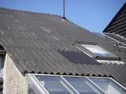 | Tagkonstruktion af bjælkespær med forskellig taghældning, beklædt med bølgeeternit plader. Det forudsættes, at eternitplader er asbestholdige.  Tagkonstruktion er som oprindeligt opført.  Der kan observeres udskiftning af bølgeeternitplader. På fælleshusets vest- og sydvendte tagflader er plader skiftet i 2003  Konstruktionen gennembrydes af ovenlysvinduer/glaspartier, kviste og taghætter. | Tagkonstruktionen efterses og vedligeholdes på almindeligt niveau. Samlinger omkring rytterlys efterses på øget niveau.
01.2 | Tagværk - risikovurdering | Tagværk - driftsrutiner
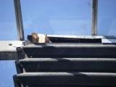 | De nuværende bølgeeternitplader må anses for værende asbestholdige og der er høj risiko ved arbejder vedrørende tagkonstruktionen.  Besigtigelses af tagplader udefra viser generel tegn på nedbrydning af de oprindelige tagplader. | Der anbefales udført miljøundersøgelse for asbest. Hvis der mod forventning ikke er asbest i pladerne bliver priser for udskiftning reduceret.  Det anbefales at efterse tagbeklædning med jævne mellemrum for knækkede tagplader. | D  D |  | 1 år | 15.000,-
 | Tagplader har i flere tilfælde løsrevet sig fra fastgørelsen og gaber.
 | Inddækninger er i enkelte tilfælde ikke længere fastholdt konstruktionen og giver fugtindtrængen i væg og tagkonstruktionen.  Der er speciel høj risiko ved glastage i gader da det tydeligt nedbryder underliggende konstruktion. | Rutinemæssig gennemgang af konstruktioner ved tagsamlinger specielt under glastag i gader og dialog med beboer skal klarlægge fugtskader
01.3 | Tagværk – dokumenter | Tagværk – vedligeholdelsesarbejder
 |  | Genetablering af inddækninger | V | 20 meter | 8. år | 7.000,-
 |  | Udskiftning af råd skadet stern/vindskede | V | 20 meter | 20. år | 10.000,-
 |  | Udskiftning af træ ved ovenlys | V | 10 meter | 20. år | 10.000,-
01.4 | Tagværk – restlevetid | Tagværk – fornyelser
 | Beklædning – 2 år | Total udskiftning af eksisterende asbestholdig beklædning med nye eternitplader. | F | 2.115 m² | 30. år | 1.000.000-
 | Trækonstruktion v. glastage – 3 år
 | Trækonstruktion, limtræ – 30 år

02 | KÆLDER / FUNDERING
02.1 | Kælder / fundering – generel beskrivelse | Kælder / fundering - generelt om vedligeholdelse
 | Kælder i underliggende niveau i fælleshus er generelt god og tør. | Kælder / fundering kræver almindelig overvågning og vedligehold
02.2 | Kælder / fundering – risikovurdering | Kælder / fundering – driftsrutiner
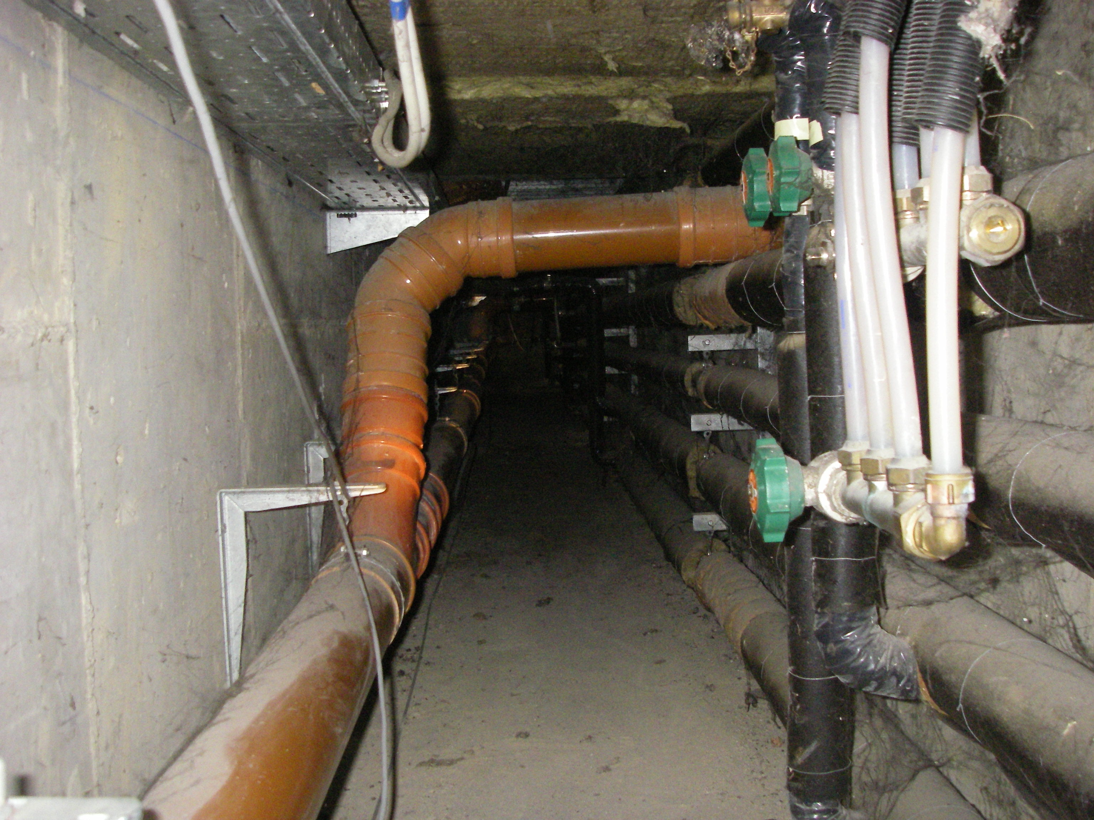 | Installationskanaler er gennemgået, ikke konstateret utætte eller defekte installationer.  I kanal mod syd er der i den yderste ende kan observeres tegn på vandindtrængen, sandsynligvis overfladevand eller manglende dræning. Se afsnittet Kloak  Kanaler bør rengøres ved støvsugning |  | D |  | 1 år
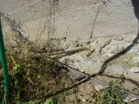 | Fundament fremstår i et enkelt tilfælde med blotlagt armering og afskalning af cement.  Korrosion og afskalninger vil kunne bredes pga. vand i den åbne konstruktion.
02.3 | Kælder / fundering – dokumenter | Kælder / fundering – vedligeholdelsesarbejder
 |  | Opstøbning og lukning omkring blotlagt armering og fundamentsnedbrydning. | V | 2 m² | 1 gang | 7.000,-
 |  | Reetablering af vægge med pudsning og maling af vægge. | V | 20 m² | 5. år | 20.000,-
02.4 | Kælder / fundering – restlevetid | Kælder / fundering – fornyelser
 | Kælder / fundering – 60 år

03 | FACADER / SOKKEL
03.1 | Facader / sokkel – generel beskrivelse | Facader / sokkel – generelt om vedligeholdelse
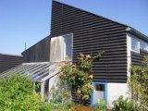 | Facader / klimaskærm fremstår med flere fremspring, hvor nogle er mindre tilgængelige. Der er anvendt flere forskellige materialer (eternitplader, gips, murværk, glas og beton) hvilket giver flere vedligeholdelsesprocesser.  Sokkel fremstår generelt i god stand. | Facader og sokkel generelt kræver øget overvågning og vedligehold.
03.2 | Facader / sokkel – risikovurdering | Facader / sokkel – driftsrutiner
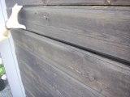 | Facadebeklædning som klinkebeklædning har i flere tilfælde løsrevet sig fra skruer og hænger løs.  Beklædningen omkring åbninger bl.a. ved døre har ligeledes flere steder taget skade af den daglige brug.  Ved nedbrud på ydre skærm er underliggende vægkonstruktion mere udsat for regn. | Efterse udvendige beklædninger af organiske materialer. | D | 1. pr. år
Stern og kvist beklædning af krydsfiner er umiddelbart ikke let tilgængelige for vedligehold og virker ”træt” og maling er tyndt slidt af sol og vejr.
Fugt kan trænge ind hvor plader har givet sig efter gentagne udtørringer.

 | Pudset murstensfacade fremstår med tynd slidt puds og til dels algevækst.  Der forekommer ingen ydereligere risiko ved dette punkt. | Efterse udvendige beklædninger af uorganiske materialer. | D | 2. år
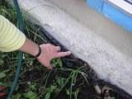 | Drænplader langs sokkel er ikke udført korrekt idet der ikke monteret kantlister. Drænplader bliver nedbrudt af sollys.  Vandet nedbryder langsomt sokkel der normalt ikke er dimensioneret til aggressivt miljø klasse. | Efterse sokkel for løsrevne drænplader. | D | 2. år
 | Dele af regnskærm skønnes som værende beskadiget i længere tid og givet adgang til ”vindskærm”. ”Vindskærm” kan have taget skadet og ledt fugt videre ind i væg konstruktion. | Efterse ”vindskærm” hvor regnskærm har taget skade. | D | 2. pr. år
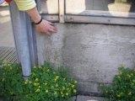 | Få steder er sokkel revnet eller har huller, men har ingen ydereligere risiko.
03.3 | Facader / sokkel – dokumenter | Facader / sokkel – vedligeholdelsesarbejder
 |  | Sokkel pudses | V | 5 m² | 2. år | 2.000,-
 |  | Murstensvægge pudses | V | 25 m² | 5. år | 9.000,-
 |  | Drænplader fæstnes mod sokkel m. liste | V | 50 m | 5. år | 7.000,-
 |  | Afrensning af plantevækst på eternit plader | V | 20 m² | 5. år | 2.000,-
 |  | Overfaldebehandling af krydsfiner | V | 200m² | 8. år | 20.000,-
 |  | Overfaldebehandling af træbeklædning | V | 500 m² | 8. år | 68.000,-
03.4 | Facader / sokkel – restlevetid | Facader / sokkel – fornyelser
 | Sokkel - 40 år
 | Klinkbeklædning – 2 år | Delvis udskiftning af klinkbeklædning. | F | 50 m² | 5. år | 45.000,-
 | Krydsfiner – 2 år | Nye krydsfinderplader m. overfladebehandling. | F | 50 m² | 30. år | 26.000,-
 | Bølgeplader – 5 år | Udskiftning af asbestholdig bølgeeternit plader (i forbindelse med udskiftning af eternitplader på tag.) | F | 320 m² | 30. år | 125.000,-
 | Vindskærm / eternitplader – 5 år | Udskiftning af enkelte beskadigede plader | F | 2 stk. | 2. år / 10. år | 3.000,-

04 | VINDUER
04.1 | Vinduer – generel beskrivelse | Vinduer - generelt om vedligeholdelse
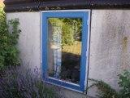 | Vinduer og døre i beboelse er med træramme og 2 lags termoglas.  Karnapper i ryghuse er med vinduer i alu-ramme med 2 lags termoglas  Lodrette vinduer og døre i fælleshus som i boliger.  Glaspartier i tag mv. i fælleshus i alu-rammer med 2 lags termoruder  De overdækkede gader er udført med alu profiller med 1 lag glas. | Vinduer kræver øget overvågning og vedligeholdelsesaktivitet.
04.2 | Vinduer - risikovurdering | Vinduer - driftsrutiner
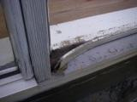 | Vinduer mangler generelt vedligehold og der er flere fugt/rådskader i bundkarm/ramme som har resulteret i nedbrudte glaslister/ramme/karm. Risikoen må anses for meget høj da der igennem de nedbrudte vinduer trænger vand ind i væggen underneden.  Vinduer i beboelse mod fællesgade har under fjernbetjente vinduespartier ligeledes fugt i karm/ramme.  Fuger omkring vinduer er flere steder revnet og medtaget af vind og vejr. | Vinduer kræver hyppige eftersyn. | 1.år
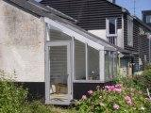 | Glaspartier i boliger er skønnet til at være uisoleret metalrammer der medfører kulde-nedfald og mulige kondensproblemer i beboelser.  Fuger omkring glaspartier i boliger og glaspartier i fællesgade er flere steder revnet og medtaget af vind og vejr.
 | Vinduer i de glasoverdækkede gader mellem for- og baghuse har en del revnede glas.
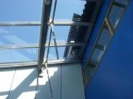 | Vinduer med motorbetjening i fællesgade bør af hensyn til underliggende konstruktioner, som bliver udsat for regn, udstyres med vejrstation. (se afsnit 16 ventilation)
04.3 | Vinduer – dokumenter | Vinduer – vedligeholdelsesarbejder
 |  | Beboelse - Afslibning og malerbehandling af vinduer uden nedbrudt træ. | V | 70m² | 10. år | 60.000,-
 |  | Tætningslister | V | 540 m | 5. år | 45.000,-
04.4 | Vinduer – restlevetid | Vinduer – fornyelser
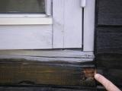 | Vinduer i beboelse – 1 år. | Nye vinduer i beboelse. | F | . | 20. år | 1.000.000,-
 | Fuger i vinduer v. beboelse og fællesgade – 1 år. | Nye vinduer i karnapper | F |  | 10. år | 250.000,-
 | Glaspartier i beboelse – 3 år. | Nye vinduer, fælleshus | F |  | 20. år | 400.000,-

05 | UDVENDIGE DØRE
05.1 | Udvendige døre – generel beskrivelse | Udvendige døre - generelt om vedligeholdelse
 | Døre er med 2 lag glas og karm og ramme i alu. profil. | Bygningsdel efterses og vedligeholdeles på normalt niveau.
05.2 | Udvendige døre - risikovurdering | Udvendige døre - driftsrutiner
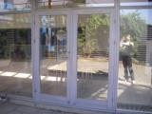 | Indgangsdøre er blevet udskiftet i 2006 og fremstår uden skader.  Indgangsdøre mod fælleshuset er ikke skiftet og kræver vedligehold, alternativt udskiftning, idet det ville være mere hensigtsmæssigt med skydedøre.
05.3 | Udvendige døre – dokumenter | Udvendige døre – vedligeholdelsesarbejder
 |  | Afslibning og malerbehandling af indgangsdør mod fællesrum. | V | 0,3m² | 5. år | 3.000,-
05.4 | Udvendige døre – restlevetid | Udvendige døre – fornyelser
 | Indgangsdør mod fællesrum – 4 år. | Udskiftning af døre i parti mod terrasse i fælleshus, evt. som skydedøre. | F | 1 stk. | 20. år | 20.000,-
 | Øvrige nye døre - 20 år. | Ny dørpumpe | F | 1 stk |  | 3.000,-

06 | TRAPPER
06.1 | Trapper – generel beskrivelse | Trapper - generelt om vedligeholdelse
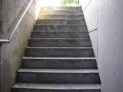 | Indvendige trapper af beton.  Udvendige trapper til kælder af beton.  Udvendige trapper i træ/grus ved arealer med niveauforskelle.  Trappegelænder af stål. | Trapper kræver almindelig overvågning.
06.2 | Trapper - risikovurdering | Trapper – driftsrutiner
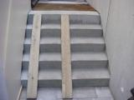 | Trapper er generelt i fin stand.  Plantevækst på udvendig trappe mod kælder bør afrenses så det ikke breder sig til de skridsikre trin.  Udvendige træ/grus trapper bør genopfyldes med grus.  Indvendige trapper bør have gelænder.  Afskalling af betonsokkel ved kældertrappe. | Fejning af udvendige kælder trapper og rensning af løvfang.  Afrensning af stødtrin og vægge med højtryksspuling.
06.3 | Trapper – dokumenter | Trapper – vedligeholdelsesarbejder
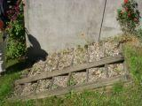 |  | Reparationer med puds på trappe | V | 10 m² | 5 år | 15.000,-
 |  | Opfyldning af sten i naturtrapper | V | 1 m³ | 5 år | 3.000,-
 |  | Opmuring af sokkel ved kældertrappe | V | 1 m³ | 5. år | 5.000,-
06.4 | Trapper – restlevetid | Trapper – fornyelser
 | Trapper indvendigt - 60 år | Nye naturtrapper af træ | F | 60 m | 10 år | 5.500,-
 | Trapper udvendigt – 20 år

07 | PORTE / GENNEMGANGE
07.1 | Porte / gennemgange – generel beskrivelse | Porte / gennemgange - generelt om vedligeholdelse
 | Punktet referer til bygningsdele i de glasoverdækkede gader mellem boliger. Gader er flisebelagt og vægge er beklædt med gips. | Vægge skal efterses og vedligeholdes på specielt niveau.
07.2 | Porte / gennemgange – risikovurdering | Porte / gennemgange - driftsrutiner
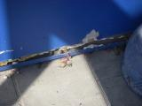 | Vægbeklædning af gips har gennemgående tendens til af revne i fugerne omkring hele pladen. Tendensen udgør ingen yderligere risiko.
 | Gipspladerne bæger flere sted præg af den daglige gang og opbevaring i gaderne, da flere plader har buler, afskallinger og steder med afbrækket pladekanter. Skader udgør ingen yderligere risiko.
 | Tapet/Maling bobler op visse steder under tilstødende tag/etagadskillelse og tyder på fugtophobning. Omfang af fugt bør klarlægges for at fastsætte risiko forhold.
07.3 | Porte / gennemgange – dokumenter | Porte / gennemgange – vedligeholdelsesarbejder
 |  | Vedligehold af indvendig gade vægbeklædning | V | 2 m² | 3. år | 5.000,-
07.4 | Porte / gennemgange – restlevetid | Porte / gennemgange – fornyelser
 | Overflader, vægge – 1 år | Maling, generelt af nederste plader. | F | 240m² | 4. år | 25.000,-
 | Beklædning – 3 år | Opsætning af ny beklædning f.eks. betonplade 1,2 m. over gadefliser. | F | 240m² | 40. år | 100.000,-

08 | ETAGEADSKILLELSER
08.1 | Etageadskillelser – generel beskrivelse | Etageadskillelser - generelt om vedligeholdelse
 | Etageadskillelse mod tagaltan af bjælkespær. | Bygningsdelen skal efterses og vedligeholdes på specielt niveau.
08.2 | Etageadskillelser - risikovurdering | Etageadskillelser - driftsrutiner
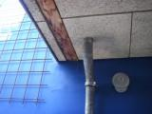 | Der er ses tegn på fugt ophobning på underside af træspær, træbetonbeklædning og tilstødende vægge. Dette kan skyldes opstuvning af regnvand på tagaltan. | Altanbunde skal afrenses jævnligt | V | 12 Stk. | 1. år
 | Tætheden omkring tagaltanen bør undersøges nærmere for at fastlægge risikoen. | Efterse beklædninger/konstruktioner for fugt efter større regnskyl.
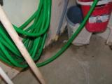 | Der er registreret fugt i hjørne i fællesvaskeri.  Dette har belastet beton overfladen.  For at undgå yderligere nedbrydning af betonen anbefales at lave fald mod gulvafløb.
08.3 | Etageadskillelser – dokumenter | Etageadskillelser – vedligeholdelsesarbejder
 |  | Undersøgelse af tagaltaner | V | 1 altan |  | 5.000,-
 |  | Male/udskifte misfarvede fugt træbetonplader | V | 5 m² |  | 4.000,-
F |  | Nyt klaplag med fald | V | 2 m² |  | 5.000,-
08.4 | Etageadskillelser – restlevetid | Etageadskillelser – fornyelser
 | Bjælkespær – 5 år | Nye altan belægninger | F | 90 m² |  | 150.000,-

09 | WC / BAD
09.1 | Wc / bad – generel beskrivelse | Wc / bad - generelt om vedligeholdelse
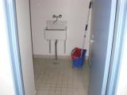 | Gulvbelægning beklædt med fliser med fald mod gulvafløb.  Cisterne med enkelt skyl og armaturer generelt som 2 grebs. | Wc / bad skal efterses og vedligeholdes på normalt niveau.
09.2 | Wc / bad - risikovurdering | Wc / bad - driftsrutiner
 | Intet at bemærke
09.3 | Wc / bad – dokumenter | Wc / bad – vedligeholdelsesarbejder
09.4 | Wc / bad – restlevetid | Wc / bad – fornyelser
 | Belægninger – 15 år | Udskiftning af løse klinker. | F | 20 stk | 5 år | 4.000,-
10 | KØKKENER
10.1 | Køkkener – generel beskrivelse | Køkkener - generelt om vedligeholdelse
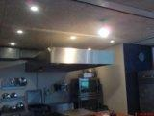 | Køkkenet i fælleshuset er ombygget i 2002.  Køkken med nyere elementer i stål.  Industriopvaskemaskine  Ovne  Gaskomfur  Emfang | Køkkener kræver almindelig overvågning.  Det anbefales at der tegnes serviceaftale på køkkenmaskiner
10.2 | Køkkener - risikovurdering | Køkkener - driftsrutiner
 | Intet at bemærke
10.3 | Køkkener – dokumenter | Køkkener – vedligeholdelsesarbejder
10.4 | Køkkener – restlevetid | Køkkener – fornyelser

11 | VARMEANLÆG
11.1 | Varmeanlæg – generel beskrivelse | Varmeanlæg – generelt om vedligeholdelse
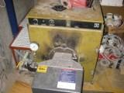 | Støbejernskedel (fabr. Tasso) fra 1984, oprindeligt oliefyret, nu monteret med gasblæseluftbrænder for naturgas.  Eksisterende olietank i jord på 10.000 liter er ikke blevet afmeldt hos kommune. | Varmeanlægget kræver almindelig overvågning.
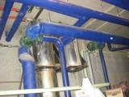 | 3-gangs haner / uisolerede rør skal ændres i forbindelse med etablering af trykekspansion
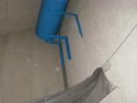 | Varmeanlægget er med åben ekspansion, og bør aht. risiko for korrosion ændres til et lukket anlæg med trykekspansion og sikkerhedsventiler.
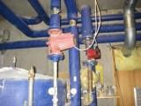 | Cirkulationspumper af ældre årgang bør udskiftes til nye trykstyrede
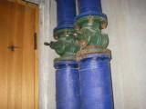 | Afspærringsventiler, fedtsmurte PR haner, skal udskiftes til vedligeholdelsesfrie kugleventiler.
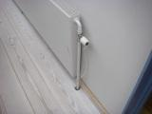 | Zonestyring af radiatorer i fælleshuset skal ændres
11.2 | Varmeanlæg – risikovurdering | Varmeanlæg – driftsrutiner
 | Relativt stort varmetab pga. minimal isolering.
 | Opsyn med tæringer, utætheder etc.  Der er registreret rustdannelser på flere uisolerede ventilsamlinger. | Energimærkningsordning (EMO) | D |  | Hv. 5. år | 40.000,-
 | Der er under gennemgangen opstås tvivl om flere af termometrenes troværdighed. | Lovpligtig serviceordning for kedelanlæg | D |  | Hv. 2. år | 5.000,-
 | Olietank skal slamsuges, sløjfes, sandfyldes, og afmeldes i Ringsted kommune |  | D |  | 1 gang | 35.000,-
 |  | Vandstand/tryk kontrolleres | D |  | 3. mdr.
 |  | Motionering af afspærringsventiler | D |  | 1 x pr. år
 |  | Udluftning af varmeanlæg | D |  | 6. mdr.
 |  | Rensning af snavssamlere | D |  | 6. mdr.
11.3 | Varmeanlæg – dokumenter | Varmeanlæg – vedligeholdelsesarbejder
 | Der findes umiddelbart ingen yderligere produktdatablade ud over mærkeplader på anlæg i central. | Udsyring af varmtvandsbeholder. | V |  | Hv. 5 år | 15.000,-
 |  | Det anbefales at manglende isolering på rørstrækninger og ventiler isoleres. Der bør foretages en fejl- og mangelgennemgang. Det kan f.eks. ske ved næste besøg af isolatør.
 |  | For at lette gennemgangen anbefales tydeligere mærkning af rør. | V |  |  | 15.000,-
11.4
11.5
11. | Varmeanlæg – restlevetid | Varmeanlæg – fornyelser
 | Erfaringer viser en levetid for veksler og pumper på 20 år. | Udskiftning af tærede varmerør | F | 5 lbm | 10. år | 7.500,-
 | Kedel vurderes ved nuværende stand til en restlevetid på maks. 10 år. | Udskiftning af pumpe | F | 1 stk | 15. år | 3.500,-
 |  | Udskiftning af radiatorventiler | F | 5 stk | 5. år | 5.000,-
 |  | Udskiftning af termometre | F | 2 stk | 5. år | 1.000,-
 |  | Udskiftning af kedel til 2 stk. kondenserende gaskedler med kaskade styring | F |  | 25. år | 350.000,-
 |  | Zonestyring af radiatorer | F |  |  | 15.000,-
 |  | Nye vedligeholdelsesfrie kugleventiler. | F | 6 stk | 1 gang | 12.000,-
 |  | Nye cirkulationspumper trykstyrede | F | 2 stk | 1 gang | 8.000,-
 |  | Ændring til lukket anlæg med trykekspansion og sikkerhedsventiler. | F |  | 1 gang | 25.000,-
 |  | Ændring af haner i.f.m. trykekspansion. | F |  | 1 gang | 5.000,-

12 | AFLØB
12.1 | Afløb – generel beskrivelse | Afløb - generelt om vedligeholdelse
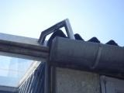 | Afløb til tagvand udført af metal med udvendige tagnedløb.  Indvendige afløbsinstallationer over dæk udført af plast.  Afvanding af tagterrasser af metal med indvendigt afløb som faldstammer/kæder i fællesgader. | Afløb efterses og vedligeholdes på normalt niveau.
12.2 | Afløb - risikovurdering | Afløb – driftsrutiner
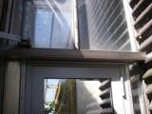 | Over glaspartier ledes tagvand til tagrende igennem små rør. Der er risiko for at disse rør stopper til og tagvand kan trænge ind i tagkonstruktionen. | Der skal løbende renses tagrende for at undgå opstuvning. | D |  | 1.årligt | 200,-
 | Et enkelt sted er der blevet registreret tagrende uden tagnedløb. Der er ingen større risiko da arealet for tagvand er lille. | Rensning af nedløb på altaner. | D |  | 1.år
 | Tagnedløb fra udhæng over terrasse ved fællesrum, begrænser færden idet nedløb føres i hovedhøjde.
12.3 | Afløb – dokumenter | Afløb – vedligeholdelsesarbejder
 |  | Udskiftning af defekte tagrender og tagnedløb | V | 10 m. | 5. år | 14.000,-
12.4 | Afløb – restlevetid | Afløb – fornyelser
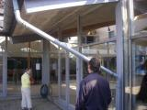 | zink tagrender – 10 år | Tagnedløb ved indgangsdør | F | 3 m. |  | 1.500,-
 |  | Omlægning af tagnedløb ved terrasse | F | 5 m. |  | 2.000,-
 |  | Udskiftning af tagrender og nedløb. | F | 250 m. | 15. år | 350.000,-

13 | KLOAK
13.1 | Kloak – generel beskrivelse | Kloak - generelt om vedligeholdelse
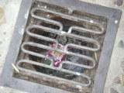 | Hovedkloakkernes tilstand er undersøgt af LMJ som har foretaget TV inspektion.  Kloakkerne er udført som separatsystem, og rapport fra LMJ er opdelt i Fælleshus, SØ Fløj og NV Fløj.
13.2 | Kloak - risikovurdering | Kloak - driftsrutiner
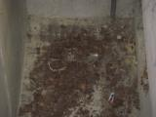 | Hovedledninger for spildevand:  Der er registreret 3 ledningsstræk som bør renoveres indenfor 1 år. Ca. 85 lbm.  Hovedledninger for regnvand er generelt gode og med fysisk indeks under 4,5  Der er noteret ca. 7 stikledninger for regnvand (RB + TV) og ca. 5 stilkledninger for spildevand med fysisk indeks > 8 som bør renoveres indenfor kort tidshorisont.  Det anbefales på baggrund af TV inspektionsrapporten at gennemføre et projektforslag for renovering af kloakker.  Drænpumpe kører konstant.
13.3 | Kloak – dokumenter | Kloak – vedligeholdelsesarbejder
 |  | Løbende vedligehold af kloakker | V | - | Pr. år | 25.000,-
13.4 | Kloak – restlevetid | Kloak – fornyelser
 | Renovering / udskiftning af kloak | Renovering af stik med fysisk indeks > 8,0 | F |  |  | 75.000,-
 |  | Ny lavenergi drænpumpe i brønd | F |  |  | 15.000,-
 |  | Etablering af supplerende dræn | F |  |  | 25.000,-

14 | VANDINSTALLATION
14.1 | Vandinstallation – generel beskrivelse | Vandinstallation – generelt om vedligeholdelse
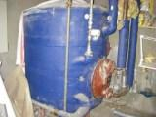 | Vand til armaturer som skjulte rør i væg.  Varmtvandsbeholder (fabr. Ajva) fra 1984 skal jævnligt udslames, endvidere skal varmelegeme afsyres for at sikre god varmeafgivelse  Varmtvandsbeholderen er relativt dårligt isoleret. I top, hvor temperaturen er højest, er isolering delvist faldet sammen | Vandinstallation skal efterses og vedligeholdes på normalt niveau.
14.2 | Vandinstallation – risikovurdering | Vandinstallation – driftsrutiner
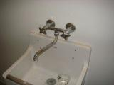 | Der er intet at bemærke. | Rensning af katalyseanlæg | D | 1 | 4 år | 1.000,-
 |  | Udslamning af varmtvandsbeholder | D |  | 6. mdr.
14.3 | Vandinstallation – dokumenter | Vandinstallation – vedligeholdelsesarbejder
14.4 | Vandinstallation – restlevetid | Vandinstallation – fornyelser
 |  | Udskiftning af pumpe | F | 1 stk. | 15 år | 5.000,-
 |  | Efterisolering af beholder | F |  |  | 12.000,-

16 | VENTILATION
16.1 | Ventilation – generel beskrivelse | Ventilation – generelt om vedligeholdelse
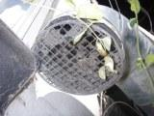 | Teknikrum med gasfyret kedel er ventileret mekanisk. | Ventilation skal efterses og vedligeholdes på normalt niveau.
16.2 | Ventilation – risikovurdering | Ventilation – driftsrutiner
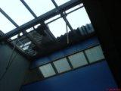 | I fællesrum opleves høje temperaturer og luftfugtighed og det anbefales at der opsættes vejrstation for vinduesåbnere. | Rengøring af udsugningsanlæg | D |  | 6. mdr.
 | Kanaler for udsugning fra kælderrum og fælleskøkken er meget snavset og belaster anlægget og giver dårlig sug. | Jævnlig gennemgang af ventilations åbninger og tjek sugeevne. | D |  | 2 år | Engangs beløb 1.000,-
 |  | Rengøring af fedtfiltre | D |  | Hver mdr.
 |  | Mekanisk udsugningsanlæg for varmecentral skal rengøres jævnligt. | D
16.3 | Ventilation – dokumenter | Ventilation – vedligeholdelsesarbejder
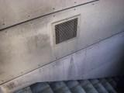 | Fælleshus: Mekanisk udsugning via. Emfang i køkken. | Nedtagning af ventiler/riste og støvsugning af kanaler til fællesrum og kælderrum. | V | 15 m. | 5 år | 5.000,-
16.4 | Ventilation – restlevetid | Ventilation – fornyelser
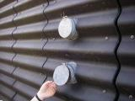 | Boliger: Emhætte i køkken og vægventilator i badeværelset.  Udsugningsventilator – 5 år. | Udsugningsventilator til aftræk i fælleskøkken | F | 1 stk. | 15 år | 45.000,-
 |  | Vejrstation | F | 1 stk | 20 år | 28.000,-

17 | EL / SVAGSTRØM
17.1 | El / svagstrøm – generel beskrivelse | El / svagstrøm - generelt om vedligeholdelse
 | El installation er generelt i fin stand.  Ejendomstavle er placeret i varmecentral.  Installation er med HFI anlæg.  På ejendommen er der ABDL anlæg. | El / svagstrøm skal efterses og vedligeholdes på normalt niveau..
17.2 | El / svagstrøm - risikovurdering | El / svagstrøm r - driftsrutiner
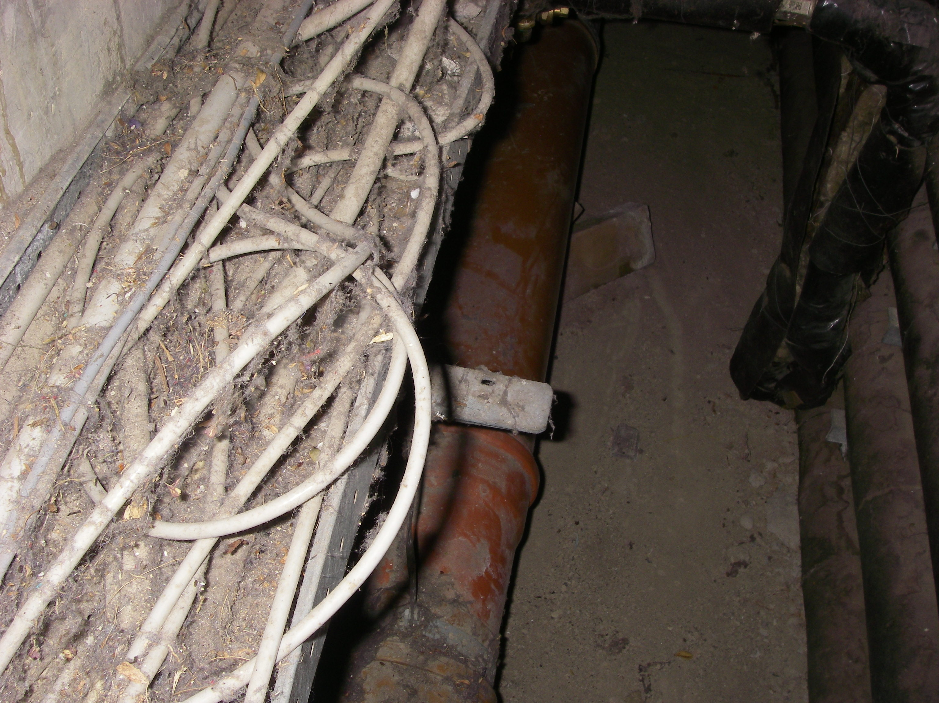 | Løse kabler i installationsgange skal fastgøres. Oprydning af svag- og stærkstrømforbindelse i kabelbakker er påkrævet | Fastgørelse og oprydning i kabelbakker i installationskanaler. | D |  |  | 12.000,-
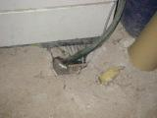 | Der er registreret løse kabler som skal fastgøres. | Ved installering af nyt relæ skal  HPFI relæ motioneres efter anvisning. | D |  | 2 pr. år | 2.000,-
 | I varmecentral er der åbent hul i betondækket til føring af elkabler. Dette bør aflukkes forsvarligt for at undgå at vand afledes i denne nedgravning.
17.3 | El / svagstrøm – dokumenter | El / svagstrøm – vedligeholdelsesarbejder
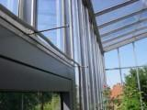 |  | Fastgørelse af løsekabler i fællesgader | V | 10 meter |  | 2.000,-
 |  | Gennemmåling af installation | V |  |  | 5.000,-
 |  | Lukning af betondæk | V | 0,2 m² |  | 5.000,-
 |  | Funktionsafprøvning og rengøring af ABDL-anlæg | V |  | 1. gang årligt | 5.000,-
 |  | Funktionsafprøvning og rengøring af røgventilationsanlæg. | V |  | 1. gang årligt | 5.000,-
17.4 | El / svagstrøm – restlevetid | El / svagstrøm – fornyelser
 | Ejendomstavle 8 år | Nyt HPFI relæer (lovpligtigt) | F | 30 enhed | 20 år | 27.000,-
 |  | Ejendomstavle | F | 1 | 20 år | 45.000,-

18 | ØVRIGE OMBYGNINGSARBEJDER
18.1 | Øvr. ombygningsarbejder – generel beskrivelse | Øvr. ombygningsarbejder - generelt om vedligeholdelse
18.2 | Øvr. ombygningsarbejder - risikovurdering | Øvr. ombygningsarbejder - driftsrutiner
18.3 | Øvr. ombygningsarbejder – dokumenter | Øvr. ombygningsarbejder – vedligeholdelsesarbejder
18.4 | Øvr. ombygningsarbejder – restlevetid | Øvr. ombygningsarbejder – fornyelser
19 | PRIVATE FRIAREALER
19.1 | Private friarealer – generel beskrivelse | Private friarealer - generelt om vedligeholdelse
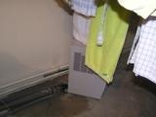 | I fællesvaskeri er registreret affugter der kører hyppigt ved tørring af tøj.  Dette er en stor omkostning i el forbrug og det bør overvejes om ikke en tørretumbler eller anden løsning burde overvejes.  Der er installeret radiator og mekanisk udsugning, disse bør primært anvendes.
19.2 | Private friarealer - risikovurdering | Private friarealer - driftsrutiner
19.3 | Private friarealer – dokumenter | Private friarealer – vedligeholdelsesarbejder
19.4 | Private friarealer – restlevetid | Private friarealer – fornyelser
20 | BYGGEPLADS
20.1 | Byggeplads – generel beskrivelse | Byggeplads - generelt om vedligeholdelse
 | Der bør afsættes ca. 10 % i tillæg for etablering af byggeplads i forhold til entreprise arbejder.
20.2 | Byggeplads - risikovurdering | Byggeplads - driftsrutiner
20.3 | Byggeplads – dokumenter | Byggeplads – vedligeholdelsesarbejder
20.4 | Byggeplads – restlevetid | Byggeplads – fornyelser
 |  | Etablering af byggeplads | F | Pr. entreprise |  | 10 % af sum

